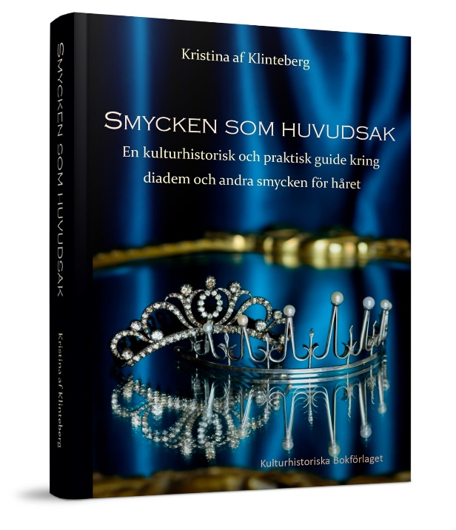*Ny bok 20 november:*

Smycken som huvudsak

Hårsmyckenas historia är full av både män och kvinnor.

De största av dessa smycken är så kostbara och tunga att de av praktiska och säkerhetsmässiga skäl sällan visas eller används. Under det senaste seklet har därför hårsmycken ofta fått enklare uttryck: diamantägretter i början av 1900-talet, bandåer över pannan i mellankrigstiden och vackra broscher som lekfullt hamnat i balfrisyrer. Likaså har brudmodet genomgått ett antal förändringar.

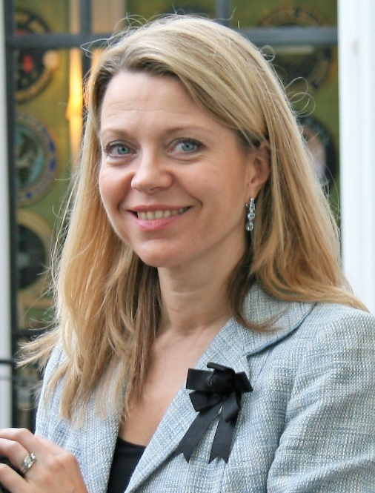 Den nya boken ***Smycken som huvudsak*** visar ett stort antal exempel och bilder på smycken från när och fjärran. Materialutveckling blandas med kultur- och social historia till en sammanhängande helhet. Även avsnitt med praktiska råd finns i boken.

Författaren berättar om ämnet ur många intressanta infallsvinklar. Läsaren får veta mycket mer än om kungligheter och historiska dyrgripar. Här visas även ett utbrett folkligt bruk av hårsmycken och att smycken på huvudet kan kröna vilken hjässa som helst, om bara klädkoden är den rätta!

**Kristina af Klinteberg** är fil.mag. och kulturvetare med ett särskilt intresse för äldre hårsmycken. Hon visar i denna bok hur de breda användningsområdena är väl värda att uppmärksamma. Denna kulturskatt spänner över ytterligheter, inte minst till glädje för dagens publik i en allt mer jämlik värld, där modet reser utan gränser. Via fördjupad kunskap knyts kulturhistoria ihop med smyckenas utveckling och väcker även ett historieintresse hos läsaren.

*– Det krävs mod och en känsla för äventyr för att bära diadem i dag. Och en del kunskap förstås. Det finns ett flertal tips jag under åren lärt eller kommit fram till genom praktisk övning. Jag hoppas att dessa kunskaper och det vackra symbolspråket hos smyckena inte faller i glömska. Intresset finns hos många, om än ofta slumrande, så det dyker titt och tätt upp nya, spännande frågor. Som alltid när man talar med varandra kan delad glädje bli dubbel glädje och kanske får vi se fler som vågar pryda sin hjässa till både vardag och fest!*

**kristina af klinteberg**

***OBS! BOKSLÄPP PÅ KULTUREN I LUND DEN 20 NOVEMBER KL 14.00*** o.s.a. senast 15 nov till förlaget

Boken är inbunden, har c:a 176 sidor och är illustrerad med över 100 foton

ISBN 978-91-87151-13-2